Mehr Zähigkeit, Haftung und Barriere:
Ultrapolymers erweitert Portfolio anwendungsspezifischer Modifikatoren
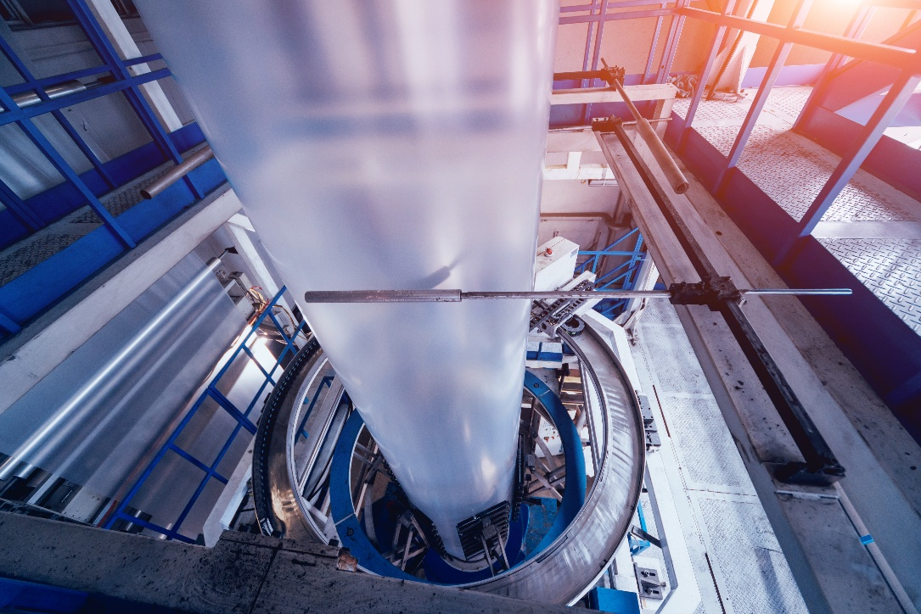
Monomaterialfolien mit dem neuen Evasin 2951F als Sperrschicht erfüllen die Anforderungen der PPWR © romaset / Adobe Stock
Augsburg, Oktober 2026. -- Der Kunststoff-Distributor Ultrapolymers präsentiert auf der Fakuma, die vom 12. bis 16. Oktober 2026 in Friedrichshafen stattfindet, auf Stand A5-5211 leistungsstarke Ergänzungen seines Portfolios an Kunststoff-Modifikatoren. Dazu trägt SK Functional Polymer, ein internationaler Hersteller von Spezialkunststoffen und Polymeradditiven mit Hauptsitz in Frankreich, mit drei neuen Produkten bei. Lotader® AX8900T verbessert die Schlagzähigkeit und die Kompatibilität in Blends. Orevac® 18343 ist ein leistungsstarker Haftvermittler für hochgefüllte HFFR-Compounds (Halogen Free Flame Retardants). Evasin® 2951F hilft als Sperrschicht in Monomaterialfolien, die zukünftigen Forderungen der PPWR zu erfüllen. Muster aller drei Produkte sind für eigene Versuche verfügbar.
Schlagzähigkeit trifft Liefersicherheit
Das erst kürzlich von SK Functional Polymer vorgestellte reaktive Ethylen-Terpolymer Lotader AX8900T eignet sich, ebenso wie sein bereits bewährtes Pendant Lotader AX8900, unter anderem als Schlagzäh- und Viskositätsmodifikator sowie als Hydrolyseschutz für technische Kunststoffe. Während der Typ AX8900 in einem Autoklav-Reaktor in Carling/Frankreich hergestellt wird, stammt der neue Typ AX8900T künftig aus einem Rohrreaktor im ebenfalls französischen Balan. Dessen geänderte Morpholgie wirkt sich positiv auf die Temperaturbeständigkeit aus, da der Schmelzpunkt angehoben wird. Auch die erreichbare Schlagzähigkeit ist geringfügig höher. Aufgrund der gleichen Comonomeranteile, ähnlicher Schmelzviskosität und Mechanik sind beide Typen in vielen Anwendungen austauschbar. Daraus ergibt sich der Vorteil zweier Lieferquellen und damit einer weiter gesteigerten Liefersicherheit.
Mögliche Anwendungen sind die Schlagzähmodifikation von Polyestern (PBT, PET), PC/PBT- und PC/ABS-Blends sowie PPS, und das sowohl bei Neuware als auch bei Rezyklat. Beide Typen eignen sich zudem als Kompatibilisatoren für Polyester/Polyolefin-Mischungen. Sie sind in allen Mischungsverhältnissen mit LDPE sowie mit fast allen anderen Ethylen-Copolymeren kompatibel und haften gut auf PET, PBT, PPS, Metall, Papier und Glasfasern.
Flammschutz profitiert von Haftung
Orevac 18343 ist ein neu entwickelter, maleinsäureanhydridgepfropfter Haftvermittler von SK Functional Polymer. Er ist für hochgefüllte HFFR-Compounds vorgesehen, die höchsten Brandschutzanforderungen entsprechen. Als reaktives Polyolefin mit einem hohen Anteil an MAH-Gruppen bindet er polare, mineralische Flammschutzmittel wie Magnesiumhydroxid und Aluminiumhydroxid sehr gut an die Kunststoffmatrix. Dies und die gute Dispergierung im Compound bewirken eine deutliche Verbesserung der mechanischen Eigenschaften, auch nach Wasserlagerung.
Typische Anwendungsbeispiele sind Kabel sowie Aluminium-Sandwichplatten, beispielsweise für Fassadenverkleidungen. Damit können beide die Anforderungen der EU-Verordnung über Bauprodukte (CPR) in Bezug auf Flammwidrigkeit, Rauchgasentwicklung und Halogenfreiheit erfüllen.
Gasbarriere erfüllt PPWR
Evasin 2951F ist ein neuer EVOH-Typ (Ethylen-Vinylalkohol) von SK Functional Polymer, der als Sauerstoff- bzw. Gasbarriere in Folienverbunden eingesetzt wird. Er ermöglicht es, dass Monomaterial-Folien die Vorgaben der EU-Recyclingverordnung (PPWR) erfüllen. Diese fordert, dass Verpackungen ab dem Jahr 2030 zu mindestens 70 % recyclingfähig sein müssen. Da für bestimmte Anwendungen, beispielsweise Lebensmittelverpackungen, der Einsatz einer Barriereschicht obligatorisch ist, sind in solchen Folien jedoch bis maximal 5 % Fremdmaterialien zugelassen. Dank seiner erhöhten Wirksamkeit bietet Evasin 2951F die Möglichkeit, diese Grenze einzuhalten.
Um dieses Ziel zu erreichen, hat SK Functional Polymer bei dem neuen EVOH den Ethylenanteil verringert und zugleich den Anteil an Vinylalkohol erhöht. Im Vergleich zu bisher verfügbaren EVOH-Typen lässt sich dadurch die erforderliche Dicke der Sperrschicht bei gleicher Leistung verringern. Im Verbund mit dem Haftvermittler Orevac und Deckschichten aus PP oder PE in Lebensmittelfolien eingesetzt, sichert Evasin 2951F somit sowohl die Erfüllung der PPWR als auch den Erhalt der Frische der verpackten Ware – bei insgesamt dünneren Folien. Darüber hinaus bietet SK Functional Polymer mit Lotader 4210 ein passendes Produkt, um die Eigenschaften von Rezyklaten aus solchen Folienverbunden zu steigern.
Evasin®, Lotader® und Orevac® sind Marken von SK Functional Polymer.
Ultrapolymers bietet eine breite Palette an Standard- und Spezialpolymeren. Durch Partnerschaften mit branchenführenden Herstellern entsteht ein vielfältiges Produktportfolio, das Kunden die besten Lösungen für ihre Projekte und Anwendungen bietet. Ultrapolymers wurde im Oktober 2002 in Belgien gegründet und hat sich als Teil von Ravago schnell zu einem Marktführer im Kunststoffvertrieb entwickelt. Weitere Informationen finden Sie unter https://www.ultrapolymers.com
Kontakte für weitere Informationen:
Magdalena Marten, Ultrapolymers Deutschland GmbH
Unterer Talweg 46, 86179 Augsburg
Tel.: +49 (0) 821 27233-0, magdalena.marten@ultrapolymers.com
Redaktioneller Kontakt, und bitte senden Sie Abdruckbelege an:
Konsens PR GmbH & Co. KG, Dr. Jörg Wolters
Hans-Böckler-Straße 20, D-63811 Stockstadt am Main
Tel.: +49 (0) 6027 99 00 5-13, mail@konsens.de
Diese Pressemitteilung (Word- bzw. Jpg-Datei) steht unter https://www.konsens.de/ultrapolymers zum Download bereit.

